Crear repositorio individual:
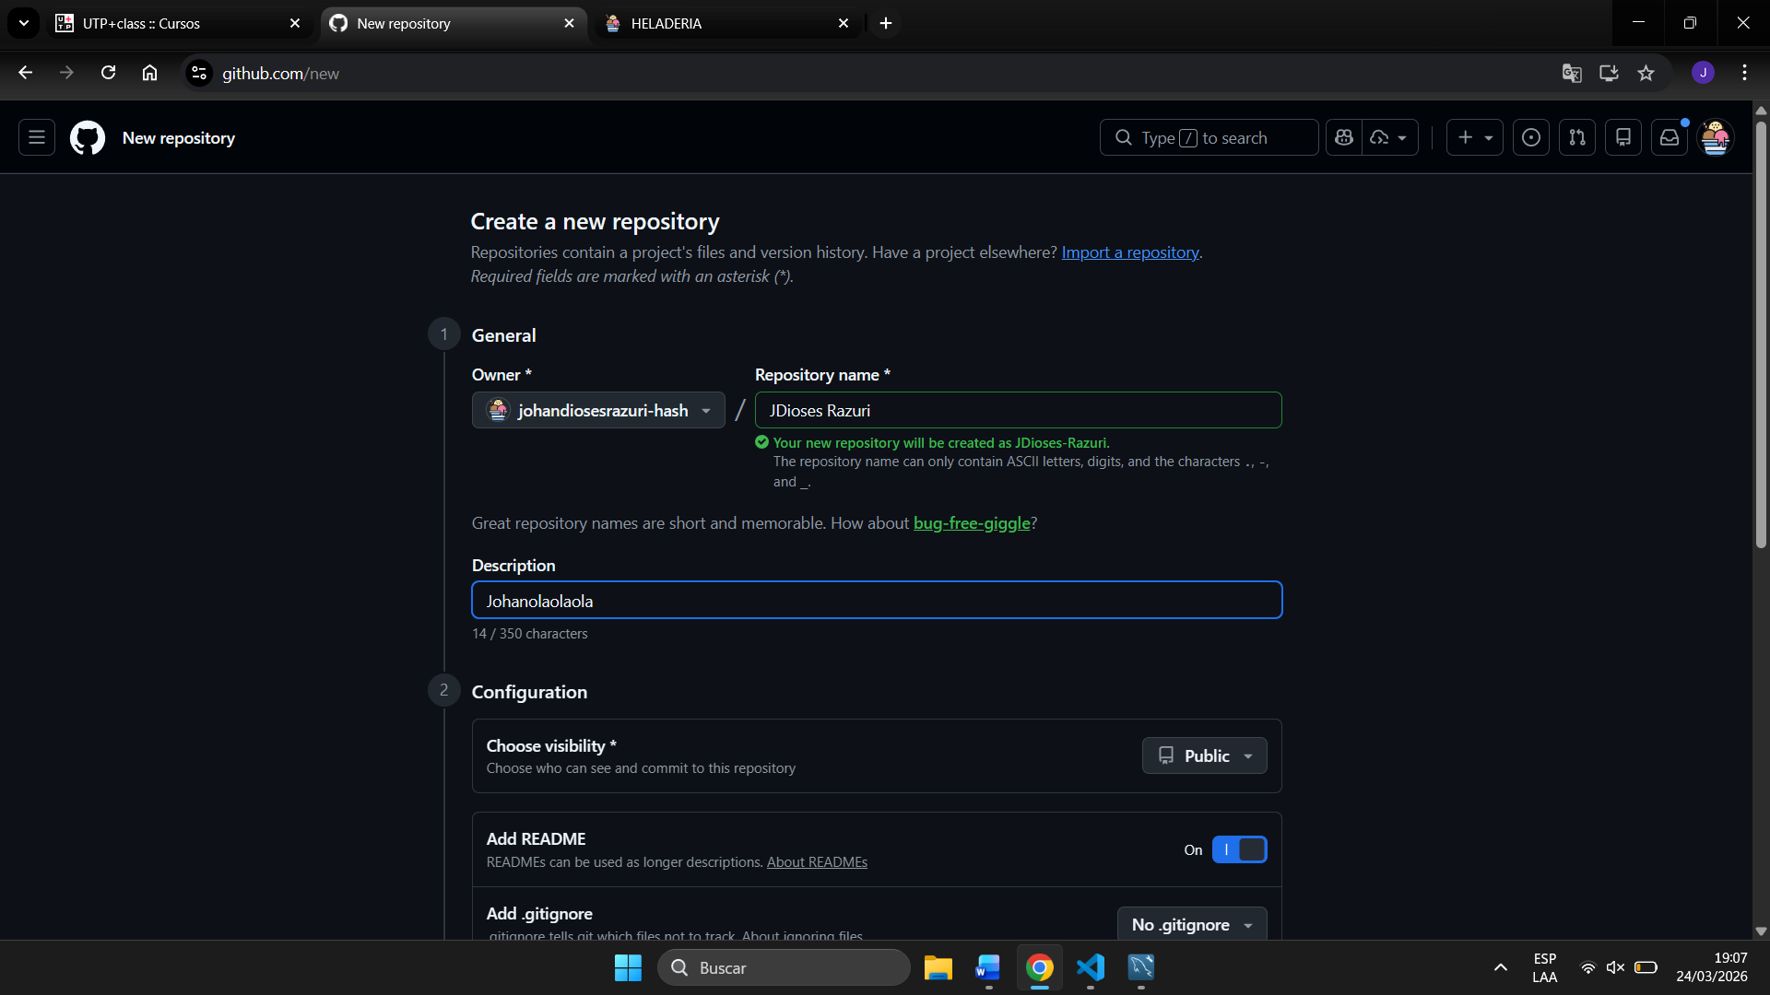
Subir archivo README:
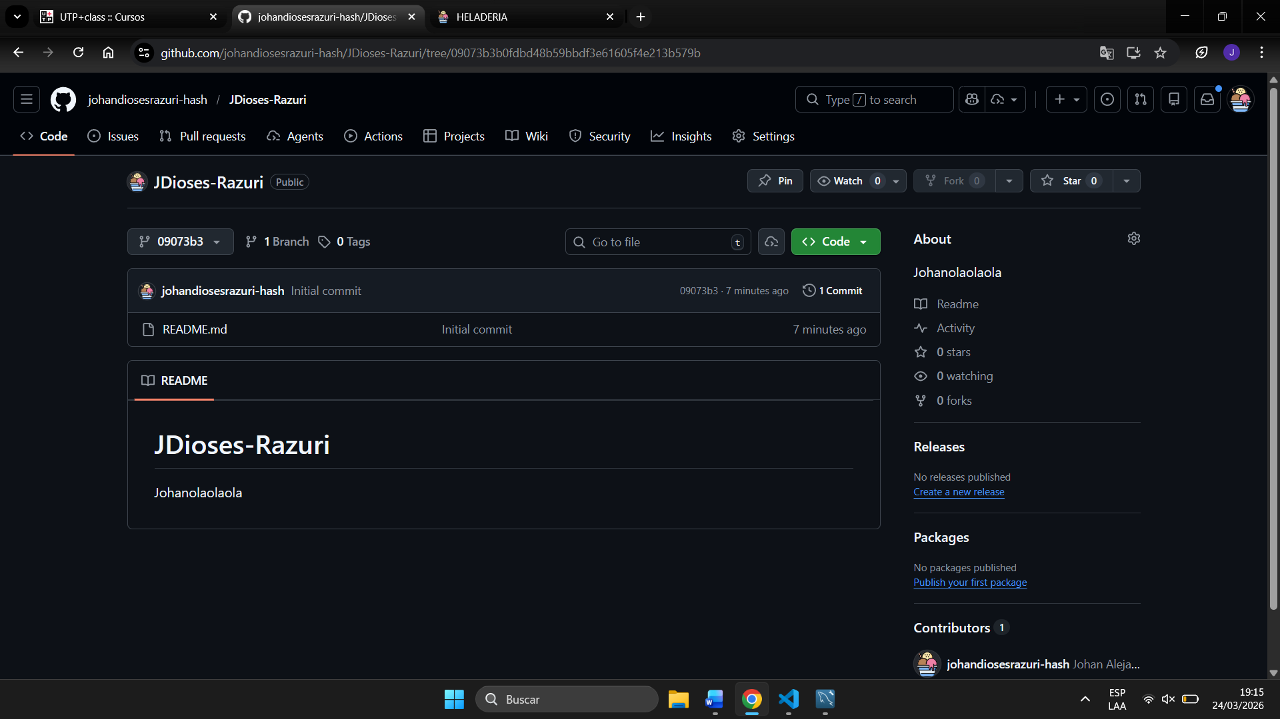

Realizar mínimo 2 commits:
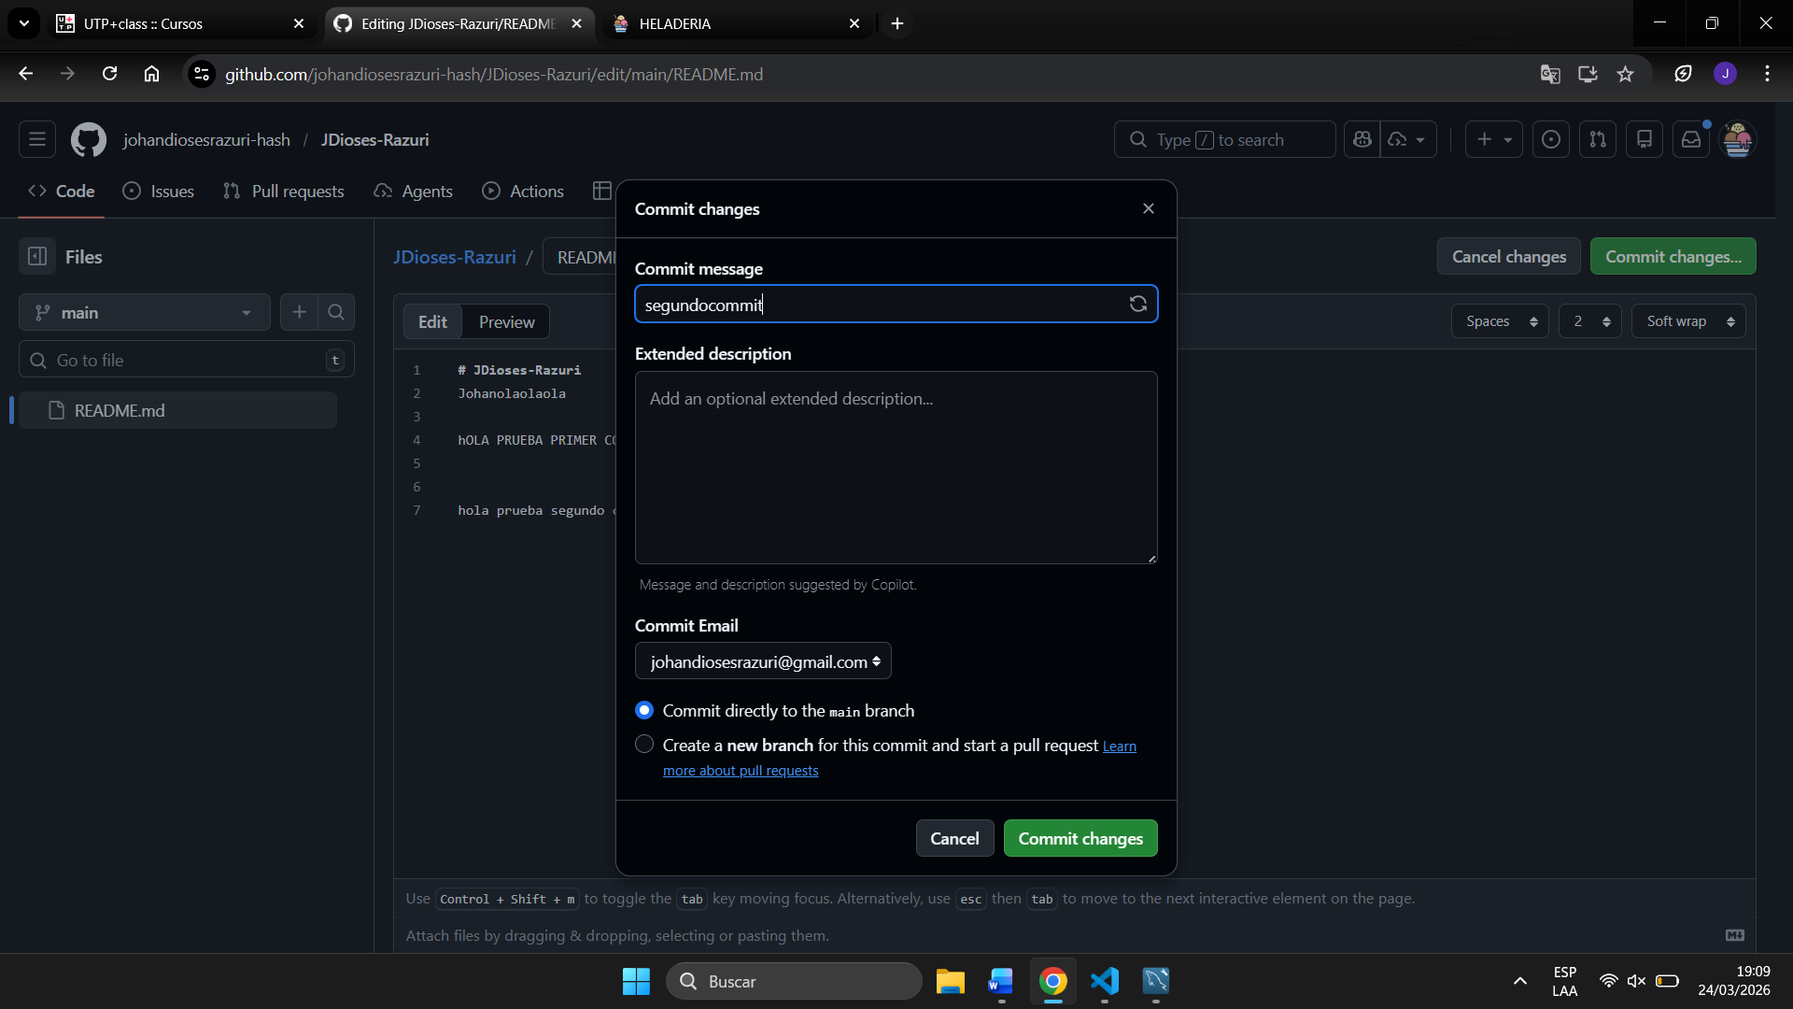
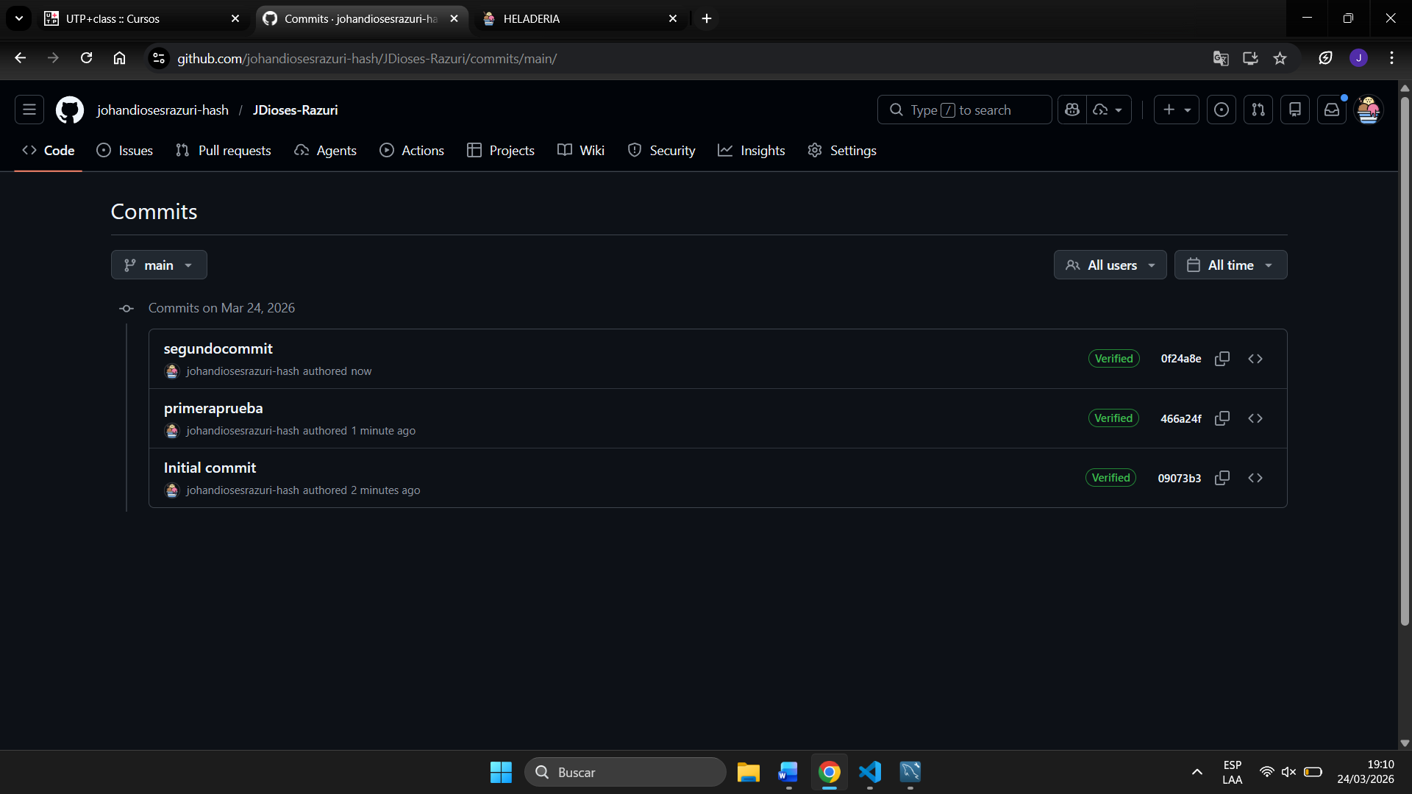

Link:
https://github.com/johandiosesrazuri-hash/JDioses-Razuri.git

